О Клубе избирателей в Сосновом Бору

В целях повышения правовой культуры избирателей, обеспечения активного участия, в том числе молодежи, в избирательных кампаниях, кампаниях референдумов, повышения уровня доверия к российской избирательной системе, институту выборов и референдумов, совершенствования информационного обеспечения избирательного процесса распоряжением главы администрации Сосновоборского городского округа № 1838 от 21.07.2015 на базе муниципального бюджетного учреждения «Сосновоборская городская публичная библиотека» был создан Клуб избирателей.

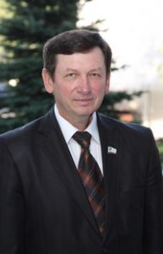
Председатель Клуба избирателей – Кириленко Александр Константинович, руководитель приемной Губернатора Ленинградской области в Сосновоборском городском округе, председатель Общественной палаты Сосновоборского городского округа.

